**GUÍA No. 5 – INTERDISCIPLINAR (BACHILLERATO – PRIMARIA)**

**GRADO:** **8°**

|  |  |  |  |
| --- | --- | --- | --- |
| **DOCENTE** | **GRUPO** | **E-MAIL** | |
| Liliana Arteaga | 804 | **ilarteaga@educacionbogota.edu.co** | |
| Harvey Latorre | 801, 802 y 803 | **ralatorre@educacionbogota.edu.co** | |
|  |  |  | |
| **TEMA** | **Simple present tense, Healthy habits and Can – Can’t** | | | |
| **OBEJTIVOS** | | **INDICADOR (ES) DE DESEMPEÑO:** | | |
| * **Comprender la información implícita en textos relacionados con temas de interés.** * **Producir textos sencillos con diferentes funciones a saber: descriptivas, narrativas y argumentativas sobre temas personales y/o situaciones reales o imaginarias.** * **Expresar sus ideas sobre temas trabajados en clase a través de diálogos y/o dramatizaciones en forma individual o grupal** | | 1. Solicita y brinda información sobre experiencias de manera breve y clara. 2. Explica por escrito, de forma coherente y sencilla situaciones y hechos que le son familiares. 3. Reconoce información específica en textos cortos orales y escritos sobre temas de interés general. 4. Demuestra interés y responsabilidad en clase | | |
| **AREAS - ASIGNATURAS INVOLUCRADAS:**  Inglés | | | **PRODUCTO A ENTREGAR**   * Guía desarrollada en el cuaderno o en hojas. * Pantallazos (screenshots) enviados al correo con los resultados finales de cada actividad. | |

**ACTIVIDADES:**

|  |
| --- |
| **FECHA DE DESARROLLO:**  **Viernes 21 de julio de 2020** |
| **ACTIVIDAD**  **En el momento de enviar la guía recuerda lo siguiente:**  **Debes Escribir un pequeño correo de presentación que incluya: saludo para el maestro a quien va dirigido tu trabajo; identificación completa con nombres y apellidos y el curso al cual perteneces.**  **Los desarrollos se envían únicamente al correo institucional de cada docente** (aparece en el encabezado de la guía). |

**SIMPLE PRESENT DO/DOES - DON’T/DOESN’T**

Presta mucha atención y disfruta del siguiente video que te recordará muy fácilmente las reglas del presente simple: <https://www.youtube.com/watch?v=1bSsLLILAmY>

El "present simple" es el tiempo verbal más sencillo e importante de la lengua inglesa. Vamos a explicar cómo se forma y cuando se usa:

**Conjugación del presente simple**

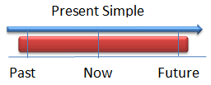

La construcción del presente simple (**Present Simple**) en inglés es realmente fácil, tiene la estructura:

**[SUJETO] + [VERBO] (en infinitivo sin to)**

A tener en cuenta:

Si el sujeto es 3ª persona del singular se le añade una **"-s"** al verbo.

Veamos como ejemplo la conjugación del verbo **"to live"** (vivir) en presente simple:

|  |  |
| --- | --- |
| **Conjugación** | **Significado** |
| **I live** | yo vivo |
| **you live** | tú vives |
| **he / she / it lives** | él / ella / ello vive |
| **we live** | nosotros vivimos |
| **you live** | vosotros vivís |
| **they live** | ellos/ellas viven |

**Caso especial: "-es" para la 3ª persona**

Para los verbos acabados en "**-o**","**-sh**", "**-ch**" , "**-ss**", "**-x**" , "**-z**", "**-y**" se añade "**-es**" en lugar de "**-s** para la 3ª persona del singular".

Veamos a continuación algunos ejemplos:

|  |  |  |
| --- | --- | --- |
| **Verbo** | **Tercera persona** | **Significado** |
| to **go** | he goes | él va |
| to **wish** | he wishes | él desea |
| to **reach** | he reaches | él alcanza |
| to **express** | he expresses | él expresa |
| to **fix** | he fixes | él arregla |
| to **kiss** | he kisses | él besa |
| to **buzz** | he buzzes | él murmulla |

**Caso especial: "-ies" para la 3ª persona**

Adicionalmente, los verbos acabados en "**-y**" cuando la "**y**" no es precedida de una vocal, forman la tercera persona en "**-ies**".

|  |  |  |
| --- | --- | --- |
| **Verbo** | **Tercera persona** | **Significado** |
| to **occupy** | he occupies | él ocupa |
| to **study** | he studies | él estudia |

Pero cuidado si la "-y" es precedida por una vocal, la tercera persona se forma con una "-s" (desinencia estándar)

|  |  |  |
| --- | --- | --- |
| **Verbo** | **Tercera persona** | **Significado** |
| to **buy** | he buys | él compra |

**La negación en el presente simple**

La [negación](https://www.inglessencillo.com/negacion) con los verbos plenos (esto es no modales y no auxiliares) también es fácil:

**[SUJETO] + do(es) + not + [VERBO]**

**I do not sing**  
Yo no canto

**He does not sing**  
Él no canta

**They do not play**  
Ellos no juegan

En inglés el **"do + not"** se contrae a **"don't"** y **"does + not"** se contraen a **"doesn't"**.

**I don't sing**  
Yo no canto

**He doesn't sing**  
Él no canta

**They don't play**  
Ellos no juegan

**La interrogación en el presente simple**

En las oraciones [interrogativas](https://www.inglessencillo.com/interrogacion) también se hace uso del verbo auxiliar [**to do**](https://www.inglessencillo.com/to-do). Anteponiéndolo al sujeto.

La estructura de las preguntas cerradas o de yes/no (es decir aquellas que no tienen partícula interrogativa) es:

**do(es) + [SUJETO] + [VERBO] ?**

**Do you like music?**  
¿Te gusta la música?

**Does he speak English?**  
¿Él habla inglés?

La estructura de las preguntas abiertas (es decir aquellas que tienen partícula interrogativa) es:

**[PARTÍCULA INTERROGATIVA] + do(es) + [SUJETO] + [VERBO] ?**

**Why do you like music?**  
¿Por qué te gusta la música?

**When do you come back?**  
¿Cuándo vuelves?

**Uso del presente simple**

El "presente simple" se usa para:

* **Rutinas**

**I work in a silver mine**  
Trabajo en una mina de plata

* **Situaciones permanentes**

**She has a car**  
Ella tiene un coche

* **Leyes naturales o físicas**

**The Sun appears in the East**  
El Sol sale por el este

**Casos especiales**

**Verbo irregular "to be"**

Un caso especial es el verbo [to be](https://www.inglessencillo.com/to-be) que al ser muy irregular hay que memorizar su conjugación:

|  |  |
| --- | --- |
| **Conjugación** | **Significado** |
| **I am** | yo soy |
| **you are** | tú eres |
| **he is she is it is** | él es ella es ello es |
| **we are** | nosotros somos |
| **you are** | vosotros sois |
| **they are** | ellos/ellas son |

Los [pronombres](https://www.inglessencillo.com/pronombres) personales y el verbo "[to be](https://www.inglessencillo.com/to-be)" se contraen en las formas que mostramos a continuación:

|  |  |
| --- | --- |
| **Conjugación** | **Significado** |
| **I'm** | yo soy |
| **you're** | tú eres |
| **he's she's it's** | él es ella es ello es |
| **we're** | nosotros somos |
| **you're** | vosotros sois |
| **they're** | ellos/ellas son |

El verbo [to be](https://www.inglessencillo.com/to-be) forma la negación y la interrogación sin necesidad del verbo auxiliar [to do](https://www.inglessencillo.com/to-do)

**I. Develop the following exercises from agendaweb. Then, take the screenshots and send to us.**

<https://agendaweb.org/exercises/verbs/do-does-questions>

**Read carefully the poster for a campaign to encourage teenagers to live healthy lives and *answer the exercises II- III- IV.***

**II. Match the headings (1–3) with the examples (a–c).**

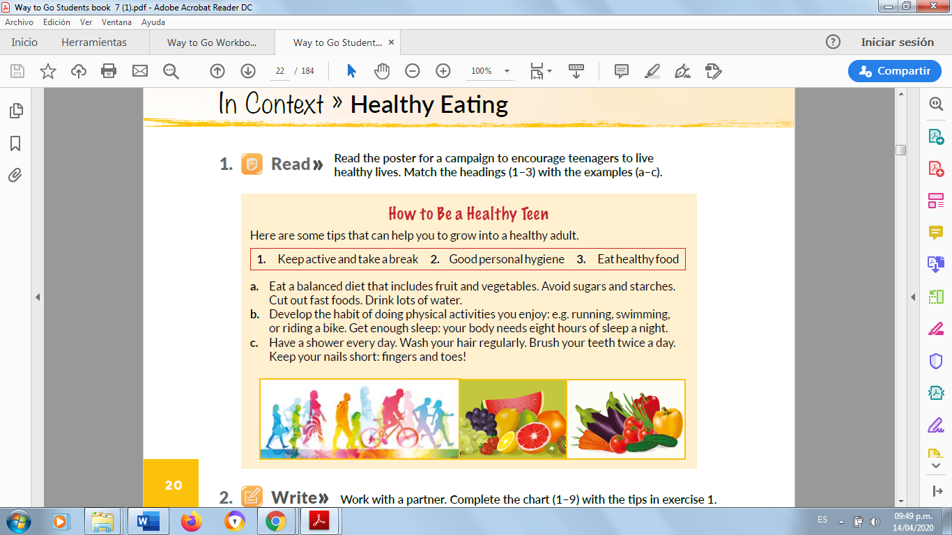

**III. Choose the best blue option in order to answer the following questions.**

**1.** Do you have a shower every day? Yes, I do. / No, I don’t.

**2.** Does your best friend get enough sleep? Yes, he (she) does. / No, he (she) doesn’t.

**3.** Can you eat candies and cookies? Yes, I can. / No, I can´t.

**4.** Can your favorite singer drink sodas regularly? Yes, he (she) can. / No, he (she) can´t.

**5.** Does your teacher drink lots of water? Yes, he (she) does. / No, he (she) doesn’t.

**IV. Taking into account the previous exercise (III), answer the following questions.**

**1.** Can you eat candies often?

**2.** Do your classmates eat a balanced diet?

**3.** Do you wash your hair regularly?

**4.** Does your partner keep his/her nails short?

**5.** Can your little sister/brother sleep only four hours daily?

**V. Play and learn with agenda web. Solve the activities about CAN and CAN’T, then send me the screenshots of the results.**

1. **CAN – CAN’T. Affirmative, negative and interrogative form.**

<https://agendaweb.org/exercises/verbs/can/can-cant-2>

<https://agendaweb.org/exercises/verbs/can/affirmative-negative>

<https://agendaweb.org/exercises/verbs/can/can-cant-present-simple>

<https://agendaweb.org/exercises/verbs/can/can-cant>